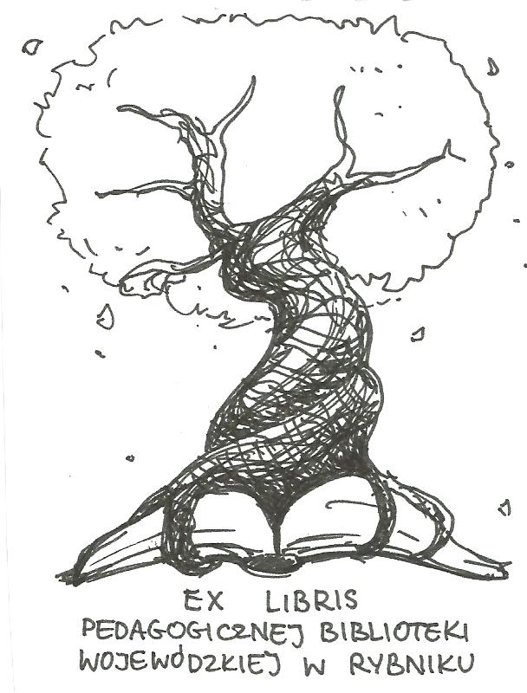
PEDAGOGICZNA BIBLIOTEKA WOJEWÓDZKA
W RYBNIKU
UL. Chrobrego 27
44-200 Rybnik
tel. (32) 42 22 059
pbwrybnik@wom.edu.pl

Aborcja
Zestawienie bibliograficzne wydawnictw zwartych i ciągłych dostępnych w zbiorach
PBW Rybnik

WYDAWNICTWA ZWARTE
- Aborcja: pytania i odpowiedzi/ Barbara i Jack Willke; przekł. i oprac. Ewa i Lech Kowalewscy.- Gdańsk: Wydawnictwo Stella Maris, 1991, ISBN 83-00-03392-0, Nr inw. 29753
- Ciąża, poronienie i przerwanie ciąży/ Joanna Brien// W: Psychoterapia i poradnictwo : podręcznik akademicki. 2/ red. nauk. Colin Feltham, Ian Horton. - Sopot: Gdańskie Wydawnictwo Psychologiczne, 2013. - s. 187-193, ISBN 978-83-7489-231-5 Nr inw. 40720, 41470 podr.
- Etyka: poglądy i problemy/ Peter Vardy, Paul Grosch.- Poznań: Zysk – S-ka Wydawnictwo, 2010.- s. 142-153 Aborcja i problemy osoby, ISBN 978-83-7506-560-2 Nr inw. 32741, 33862, 34064, 40011
- Pozwólcie mi żyć/ [wybór tekstów Alicja Augustyniak et al.].- Warszawa: Wydawnictwo Sióstr Loretanek, 1997.- 181 s., ISBN 83-86851-29-5 Nr inw. 37378
- Pro i contra w planowaniu rodziny w wychowaniu seksualny/ pod red. Mikołaja Kozakiewicza. – Warszawa: Książka i Wiedza, 1989. - s. 73-95, ISBN 83-05-12239-5 nr inw. 28709
- Słownik psychologii/ Arthur S. Reber & Emily S. Reber ; pol. wyd. pod red. nauk. Idy Kurcz i Krystyny Skarżyńskiej; [tł. Barbara Janasiewicz-Kruszyńska et al.].- Warszawa: Wydawnictwo Naukowe „Scholar”, 2005.- s. 22 Aborcja ISBN 83-7383-119-3 Nr inw. 41182 czyt.
- Zespół ocalenia” jako konsekwencja przemocy wobec dzieci/ Dorota Kornas-Biela W: Przemoc dzieci i młodzieży w perspektywie polskiej transformacji ustrojowej/ pod red. Jana Papieża, Andrzeja Płukisa.- Toruń: Wydawnictwo Adam Marszałek, cop. 2000.- s. 150-162 ISBN 83-7174-471-4 Nr inw 34206, 34700

WYDAWNICTWA CIĄGŁE

- Aborcja w Rumunii przed i po roku 1989/ M. Lataianu// „Problemy Rodziny” . - 2000, nr 1, s. 48
- Aborcja w świecie niewinności/ Władysław Skrzydlewski// „Wychowawca”. - 2007, nr 2, s. 2
- Aborcja. Pytania i odpowiedzi/ B. Willke, J. Wille// „Problemy Opiekuńczo-Wychowawcze" . - 1991, nr 8, wkładka
- Andragogika i gerontologia wobec procesu starzenia się i śmierci/ Jerzy Stachomiałek// „Edukacja Ustawiczna Dorosłych”. – 2008, nr 1, s. 48-59
- Dar życia/ Maria Mojzesowicz// „Wychowawca”. - 2009, nr 3, s. 20-21
- Dobre wyniki "wychowania do życia w rodzinie": typ A edukacji seksualnej w polskiej oświacie/ Jakub Goraj// „Wychowawca”. - 2011, nr 5, s. 10-11
- Gdybym wiedziała wcześniej...: psychologiczna analiza zaburzeń występujących po przerwaniu ciąży/ Maria Stachura// „Wychowawca”. - 2005, nr 3, s. 10-13
- Jeszcze raz o aborcji/ Wanda Połtawska// „Wychowawca”. - 2001, nr 10, s. 22-23
- Katastrofa medialna: z pozycji obrońcy życia/ Antoni Zięba// „Wychowawca”. - 2013, nr 3, s. 22-23
- Lekcje z aborcją w tle/ Maciej Kułak// „Głos Nauczycielski”. - 2007, nr 29, s. 9
- Mężczyźni też cierpią/ Natalia Ejtminowicz// „Wychowawca” . - 2013, nr 3, s. 24-25
- Na warsztatach badaczy...: (poród, aborcja i skutek w postaci używania substancji u młodych kobiet: podłużne badania populacyjne)/ Willy Pedersen// „Świat Problemów”. - 2008, nr 3, s. 23-24
- Natura nie wybacza/ Jarosław Kleban// „Wychowawca”. - 2009, nr 3, s. 12-13
- Ochrona najwyższych wartości( z prac trzeźwościowych kościoła rzymskokatolickiego)/ Urszula Dudziak// „Problemy Alkoholizmu” . - 1996, nr 10, s. 13
- Od poczęcia do naturalnej śmierci: potrzeba wzmocnienia konstytucyjnej ochrony życia człowieka/ Antoni Zięba // „Wychowawca”. - 2006, nr 10, s. 28-29
- Parlament Europejski zalecił Polsce przywrócenie zbrodniczych ustaw hitlerowskich i stalinowskich: barbarzyństwo Unii Europejskiej/ Antoni Zięba// „Wychowawca”. - 2002, nr 11, s. 26-29
- Podziemie aborcyjne - mity i fakty/ Maria Stachura, Beata Trzcińska, Wronicz Jadwiga// „Wychowawca”. - 2004, nr 3, s. 25-27
- Polityka i aborcja/ Maria Nawojczyk// „Studia Socjologiczne”. - 1996, nr 1, s. 186-191
- Porównanie sytuacji zdrowotnej w wybranych krajach/ Antoni Zięba// „Wychowawca”. - 2007, nr 12, s. 29-30
- Postawy wobec aborcji i eutanazji/ Mirosława Czerniawska// „Pedagogika Społeczna” . - 2013, nr 4, s. 133-148
- Prawne aspekty ciąży małoletniej/ Radosław Krajewski// „Problemy Opiekuńczo-Wychowawcze”. -2010, nr 3, s. 44-50
- Prawne aspekty dotyczące aborcji w Europie // „Problemy Rodziny”. - 1997, nr 5-6, s. 79-83
- Problem aborcji w Polsce w aspekcie prawnym i politycznym: przegląd wydarzeń / Mikołaj Kozakiewicz/ Stanley Henshaw// „Problemy Rodziny”. - 1997 nr 5-6 s. 71-77
- Problematyka aborcji w skali świata // „Problemy „Rodziny.- 1997, nr 5-6, s. 85-89
- Rodzicielstwu – tak/ Wojciech Bołoz// „Wychowawca”. - 2010, nr 3, s. 12-13
- Rozdźwięk z doktryną: postawy amerykańskich i polskich katolików świeckich wobec legalności aborcji/ Maria Nawojczyk// „Studia Socjologiczne”. - 1996, nr 1, s. 49-76
- Rozmowa o aborcji/ Z. Stawrowski// „Znak” . - 1991, nr 10, s. 60-67
- Status płodu a podmiotowość kobiety w ujęciu utylitaryzmu preferencji/ Agnieszka Raniszewska-Wyrwa// „Kultura i Edukacja”. - 2010, nr 3, s. [16]-27
- Świętość jakości życia/ Andrzej Bogusławski// „Przegląd Humanistyczny”. - 1996, nr 2, s. 1-38
- Uratuj je!/ Andrzej Zwoliński// „Wychowawca”. - 2009, nr 3, s. 20-21
- Ustawy aborcyjne w krajach europejskich/ Anna Markowska// „Problemy Rodziny" . - 1992, nr 4, s. 34
- W obronie praw dziecka do życia i rozwoju/ Regina Pawłowska// „Wychowawca" . - 2013, nr 3, s. 5-6
- Życie ludzkie fundamentalną wartością: scenariusz lekcji dla drugiej klasy licealnej/ Ewa Fedorowicz// „Wychowawca”. - 2006, nr 3, s. 20-23

Filmy
- Dramat aborcji/ scen., reż. Izabela Drobotowicz-Orkisz; zdjęcia Dominik Kozioł; montaż Grzegorz Labiś, Eryk Rogoziński; konsult. Andrzej Winkler; dor. meryt. Antoni Marcinek, Józefa Deszcz; kier. prod. Wojciech Malinowski.- Kraków: Zakład „Wychowawca” Fundacji „Źródło”, 1999, Nr inw. 84 K

Sierpień 2016 Opracowała: Barbara Pak

